Introduction à la physiopathologie

- Localiser la pathologie
Quel préfixe ou suffixe permet de localiser une pathologie dans les organes ou tissus suivants, donner un exemple :
- Cœur : Card – Infarctus du myocarde
- Côlon : Colo – Rectocolite Hémorragique
- Estomac : Gastro - Gastrite
- Foie : Hepato - Hepatite
- Muscle : Myo – Myopathie de Duchennes
- Pancréas : Pancr - Pancréatite
- Poumon / Bronches : Pneu / Bronch – Pneumonie / Bronchite
- Rein : Nephr - Nephrite
- Vessie : Cyst - Cystite
- Voies biliaires / Vésicule biliaire : Chole / Cholecyst - Cholestase

- Vocabulaire médical
2.1 À l’aide de vos connaissances ou de vos recherches donner les définitions des termes médicaux suivants :
- Hépatomégalie : hypertrophie hépatique
- Hystéroscopie : Examen d’observation de l’utérus
- Cholécystectomie : Ablation de la vésicule biliaire
- Tracheotomie : Incision dans la trachée
- Gastralgie : Douleurs de l’estomac
- Rectorragie : Saignements du rectum
- Pancréatite : Inflammation du pancréas
2.2 Déduire de la question précedente les suffixes et prefixe signifiants :
- Douleur : - algie
- Inflammation : -ite
- Ablation : - ectomie
- Incision : -otomie
- Augmentation du volume d’un organe : - mégalie
- Examen visuel : -scopie

- Examen médical
3.1 Définir les termes d’anamnèse, examen clinique et examen paraclinique.
Anamnèse : questions/interrogatoire
Examen clinique : actions réalisées par le médecin lors de la consultation
Examen paraclinique : examens complémentaires réalisés sur demande du médecin
3.2 Préciser si l’action appartient à l’anamnèse, examen clinique ou examen paraclinique
- Antécédents personnels : Anamnèse
- Coproculture : Examen paraclinique
- Dosage de la glycémie à jeun : Examen paraclinique
- Fumeur ? : Anamnèse
- Fibroscopie : Examen paraclinique
- IRM : Examen paraclinique
- Mesure taille et poids : Examen clinique
- Palpation abdomen : Examen clinique
- Prise de la tension : Examen clinique
- Sérologie : Examen paraclinique
- Test de coordination des membres : Examen paraclinique

3.3 Définir simplement les termes suivants :
- Épidémiologie : répartition
- Étiologie : causes
- Sémiologie : symptômes
- Complications : évolution défavorable
- Iatrogène : effet néfaste lié à l’acte médical
- Idiopathique : dont on ne connait pas la cause

- Méthodologie de l’analyse de document
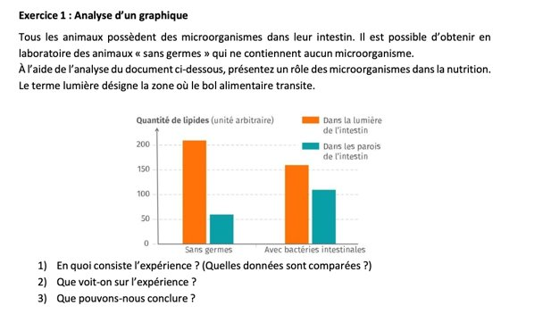
- En quoi consiste l’expérience ? (Quelles données sont comparées ?)
L’expérience consiste à analyser la quantité de lipides présent dans la lumière et dans les parois d’intestins d’animaux possédant des bactéries intestinales ou sans bactéries intestinales. Cela va permettre d’évaluer un potentiel rôle des microorganismes dans l’absorption (passage des lipides de la lumière vers la paroi).

- Que voit-on sur l’expérience ?
Dans l’expérience on observe que :
- Pour les animaux « sans germes » : la quantité de lipides dans la lumière de l’intestin est légèrement supérieure à 200 UA (unité arbitraire) alors que la quantité de lipides se retrouvant dans la paroi est d’environ 50 UA
- Pour les animaux possédant des bactéries intestinales : la quantité de lipides présents dans la lumière est cette fois environ de 150 UA et la quantité de lipides se retrouvant dans les parois est d’environ 100 UA
→ Diminution de 50 UA de lipides de la lumière et une augmentation de 50 UA dans la paroi

- Que pouvons-nous conclure ?
Nous pouvons donc conclure que la présence de bactéries intestinales facilite l’absorption des lipides.

INTERPRETATION : Un microbiote sain est donc indispensable à notre nutrition, car les bactéries intestinales produisent probablement un facteur indispensable à la bonne émulsion, ou des enzymes digestives permettant une plus grande absorption des lipides.

